[빌드하고 실행하기](https://rebornbb.tistory.com/entry/SpringBoot-%EC%8A%A4%ED%94%84%EB%A7%81-%EB%B6%80%ED%8A%B8-%EC%9B%B9-MVC-DB-%EC%A0%91%EA%B7%BC-%EA%B8%B0%EC%88%A0-%EC%A0%95%EB%A6%AC2?category=1078897" \l "%EB%B9%8C%EB%93%9C%ED%95%98%EA%B3%A0%20%EC%8B%A4%ED%96%89%ED%95%98%EA%B8%B0%C2%A0%20-1)

*CMD로 빌드하는 방법 (window)*

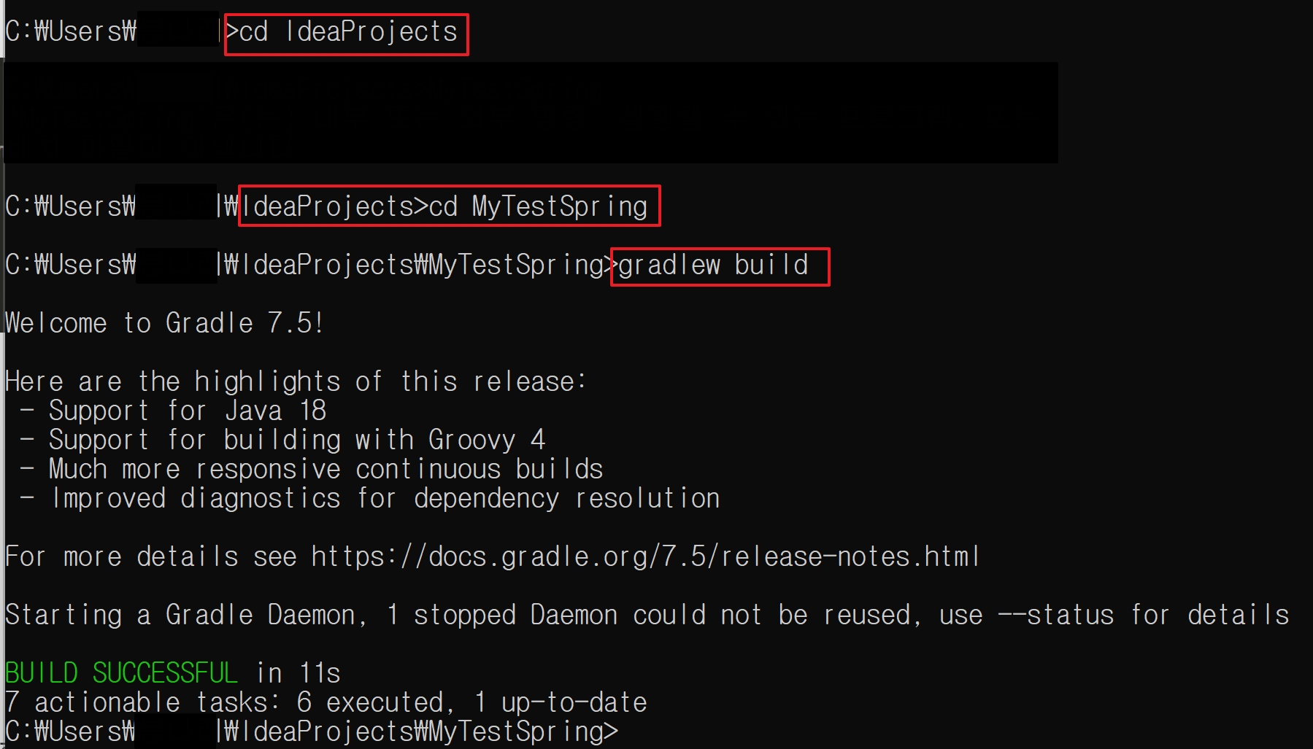

**1. cd 프로젝트저장폴더**

**2. cd 프로젝트명**

**3. gradlew build**

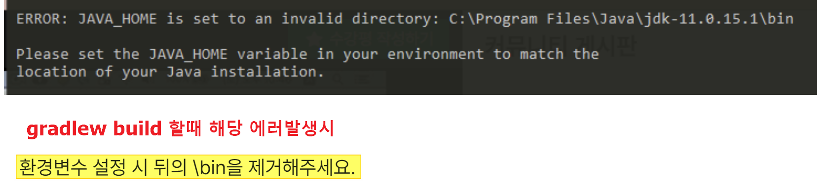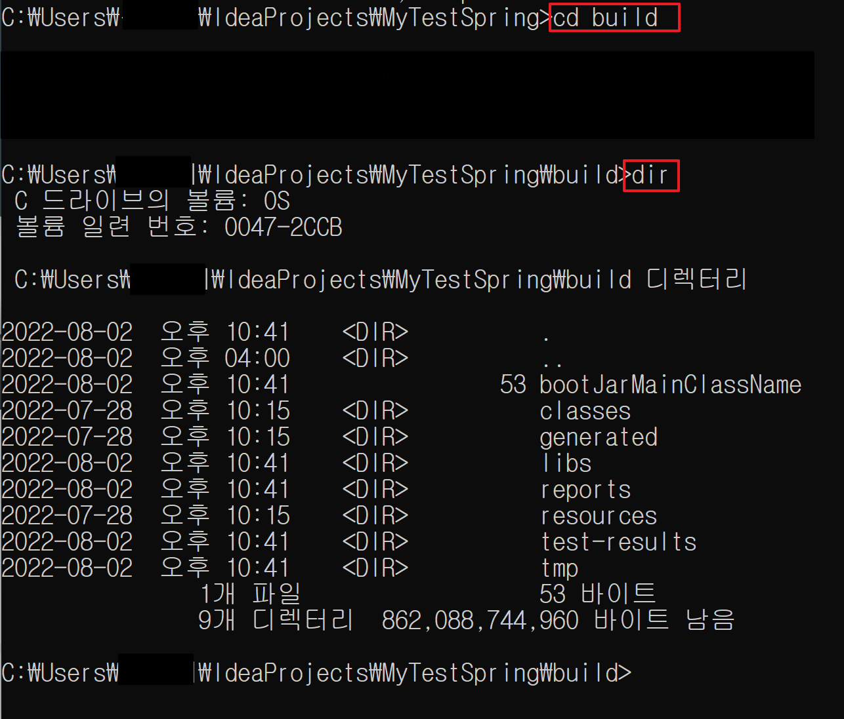

**4.cd build**

**5.dir**

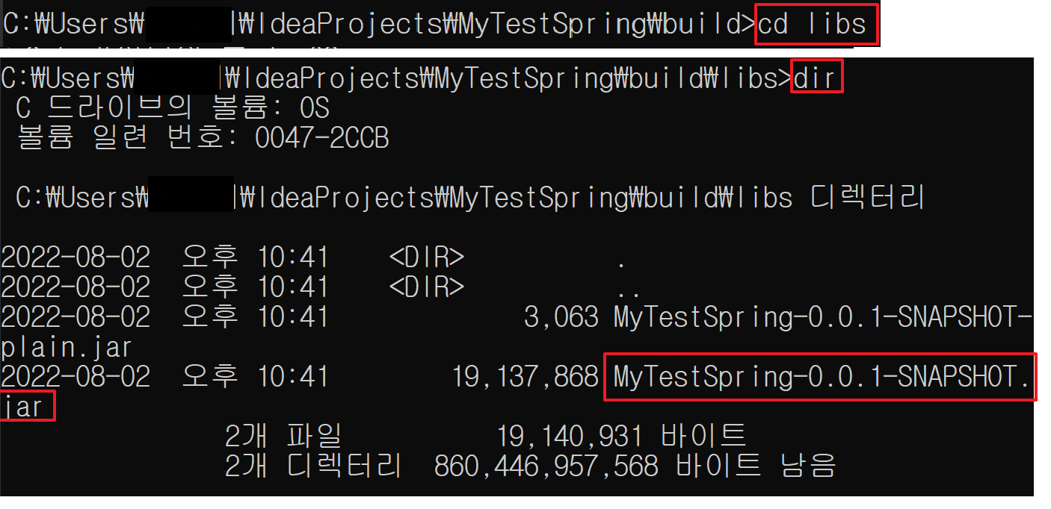

**6.cd libs**

**7.확인**

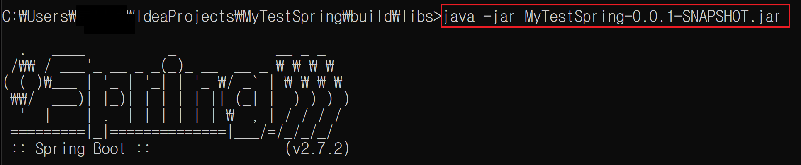

**8.java -jar 위에서 확인했던 jar파일명.jar**